Miniprojekt – LinksRechtslauf mit Gatter-Logik (Verbesserung Verbessert)
Samuel Fronthaler
31.1.26

Aufgabenstellung

Schaltung
Vervollständige die Schaltung durch die Wahl entsprechender Bauteile, um den High-Side bzw. Low-Side-Schalter und die Motoren zu entwerfen. Widerstände sind zu dimensionieren.

Logik
Entwirf die notwendige Logik, die aus Takt und Richtung die Ansteuerungssignale für den High- bzw Low-Side Schalter erzeugt (Wahrheitstabelle, KV-Diagramm)
Entwirf auf Basis logischer Gatter die Schaltung und zeige in der Simulation ihre korrekte Funktion.

Allgemeines

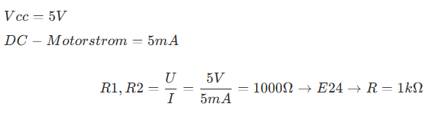

Logik
Richtung | Takt | High | Low
0 | 0 | 0 | 0
0 | 1 | 1 | 0
1 | 0 | 0 | 0
1 | 1 | 0 | 1

High = Richtung~ ∧ Takt
Low = Richtung ∧ Takt

Schaltung

Motor + Schalter

Logik

Dimensionieren

Basis-Widerstand
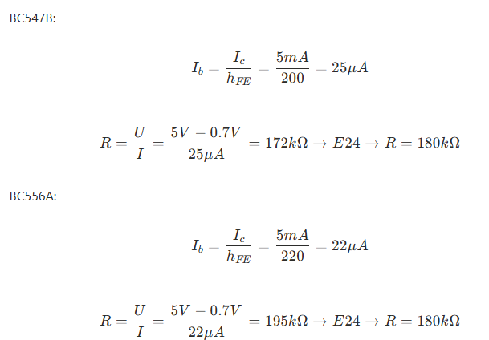

Motorwiderstand
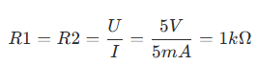

Simulationsbeschreibung
- Transient
- 0-20ms

Simulation

Auswertung
Motor Low schaltet nur wenn Richtung = 1 und Takt = 1
Motor High schaltet nur wenn Richtung = 0 und Takt = 1
Sobald Takt = 0, dann läuft kein Strom

